**LAPORAN PRAKTIKUM**

**STATISTIKA**

**PERTEMUAN KE – 6**



**Disusun Oleh :**

**NAMA : TARISA DWI SEPTIA**

**NIM : 205410126**

**JURUSAN : TEKNIK INFORMATIKA**

**JENJANG : S1**

**Laboratorium Terpadu**

**Sekolah Tinggi Management Informatika Komputer**

**AKAKOM**

**YOGYAKARTA**

**2020**

**PENYAJIAN GRAFIK DENGAN R-Cli**

1. Tujuan

* Dapat menyajikan grafik data dengan R Comment Line

1. Listhing (Praktik)
2. Prakti 1

* Menyajikan data dalam bentuk grafik plot dan histogram
  + 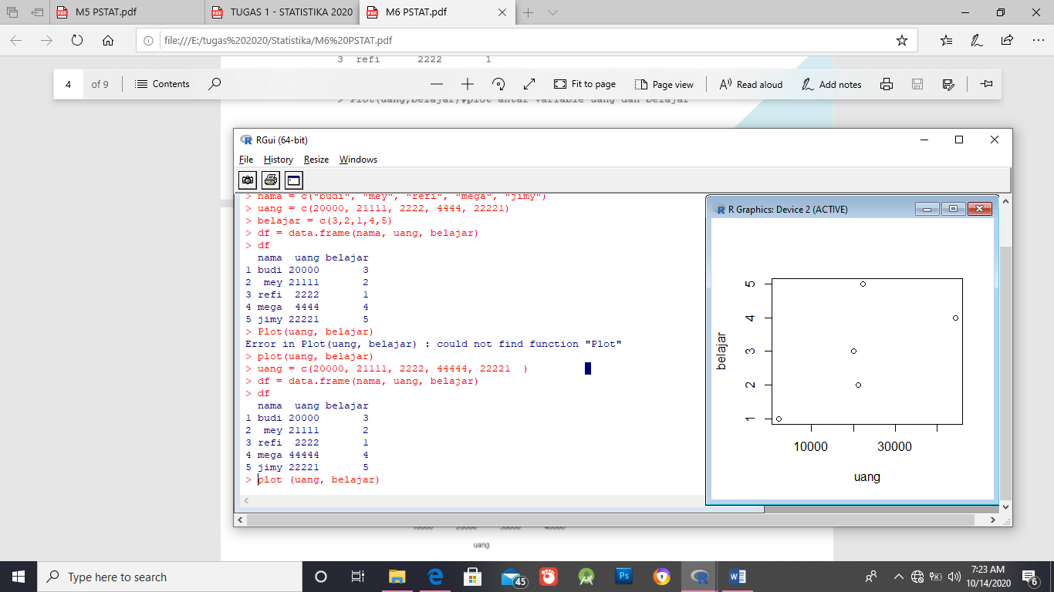Plot antarara uang dan belajar secara umum

* + 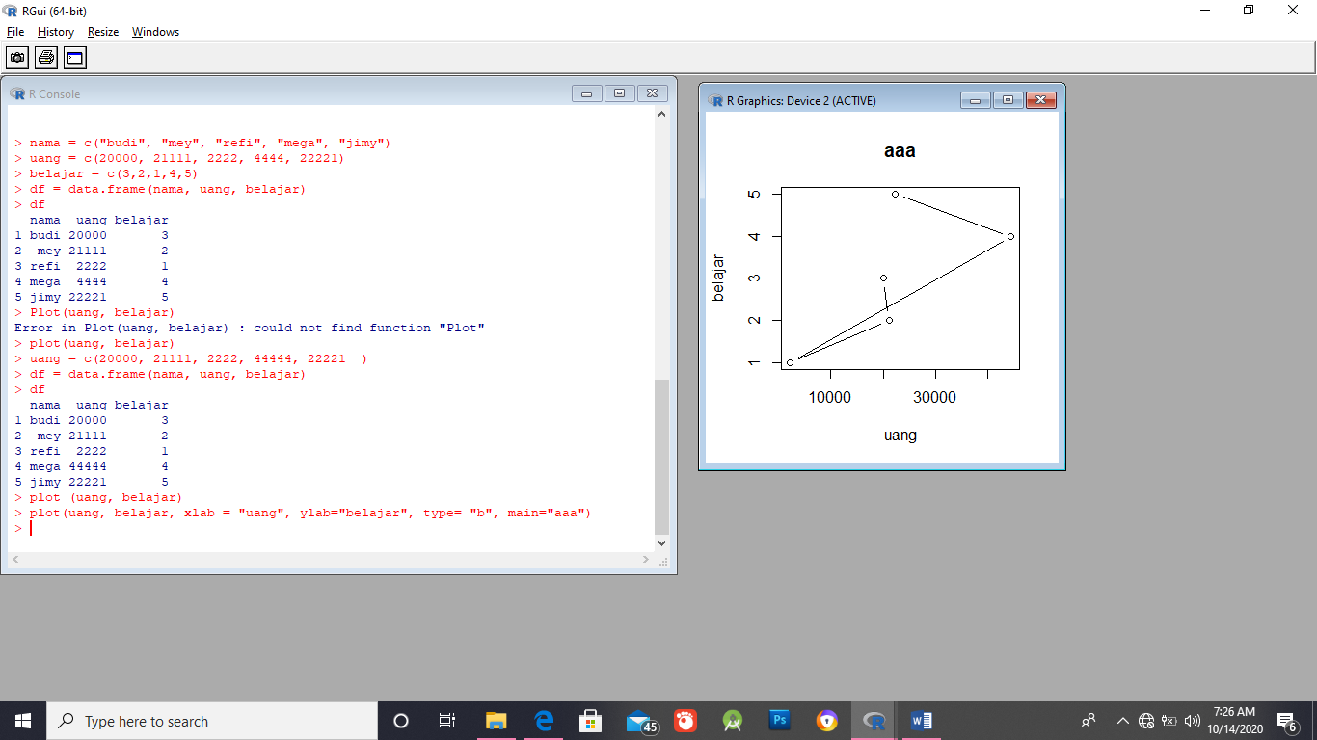Plot antara variable uang dan belajar dengan memberi label untuk sumbu x adalah uang, label sumbu y = belajar dan judul atas = aaa

* + 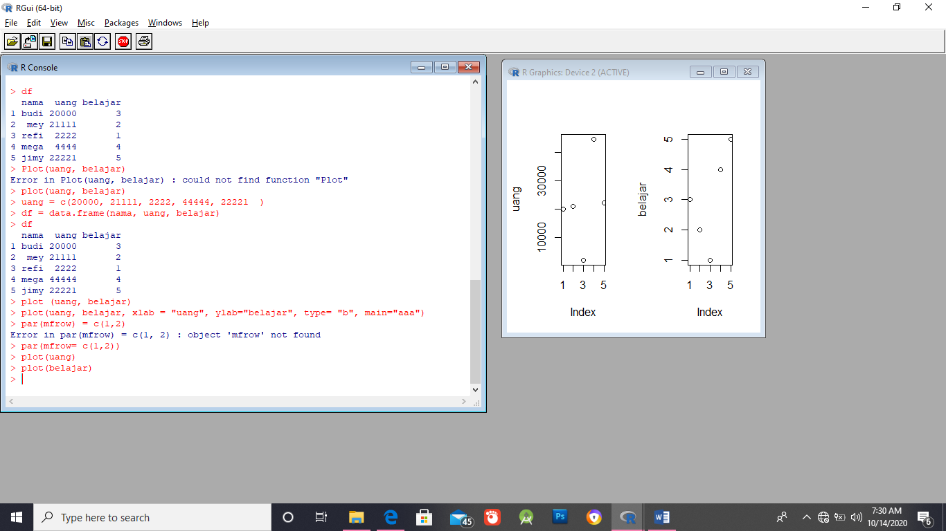Membagi window menjadi 2 baris kolom

* + Membagi window menjadi 2 baris 1 kolom

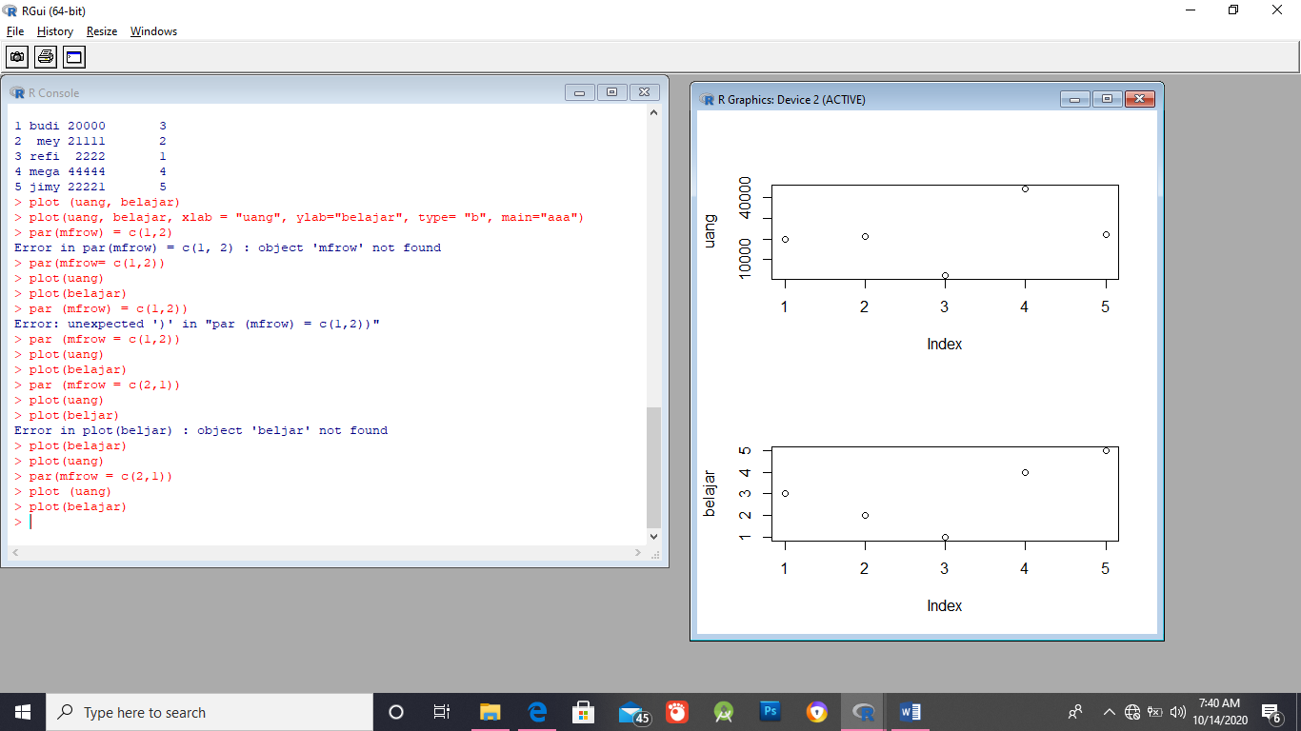

* + 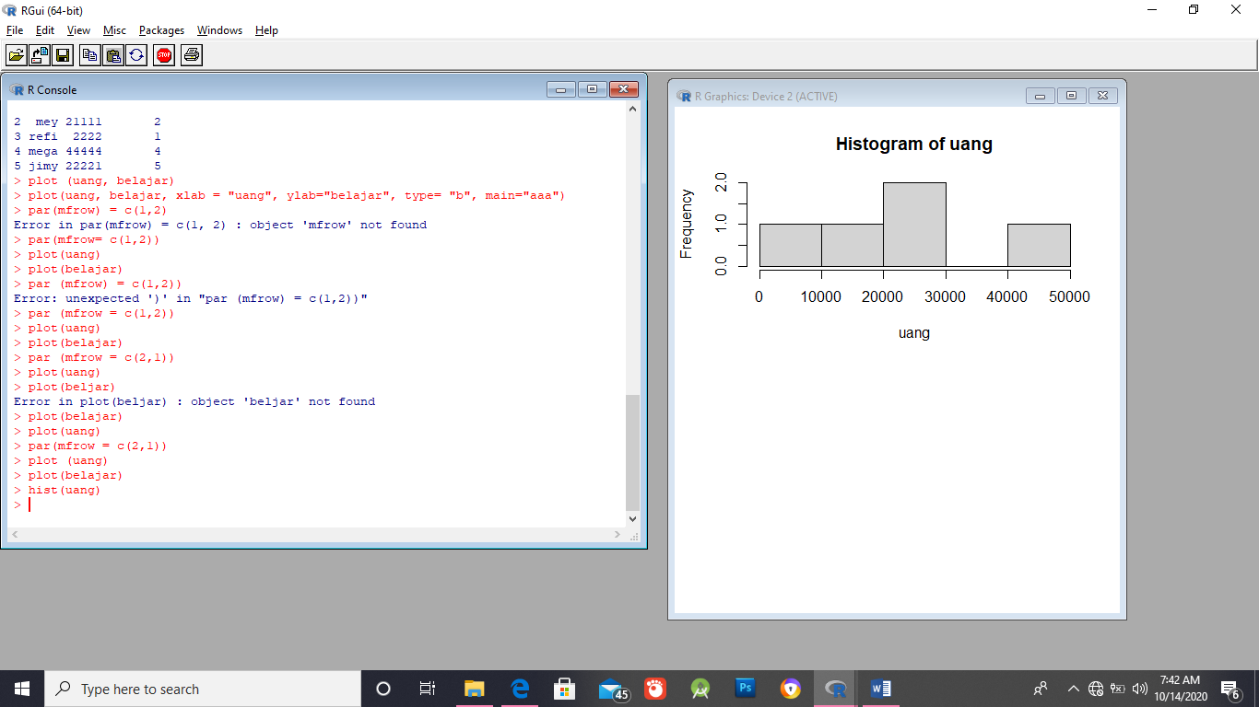Membuat grafik histogram dari uang



1. Praktik 2

* Menyajikan data dalam bentuk grafik plot

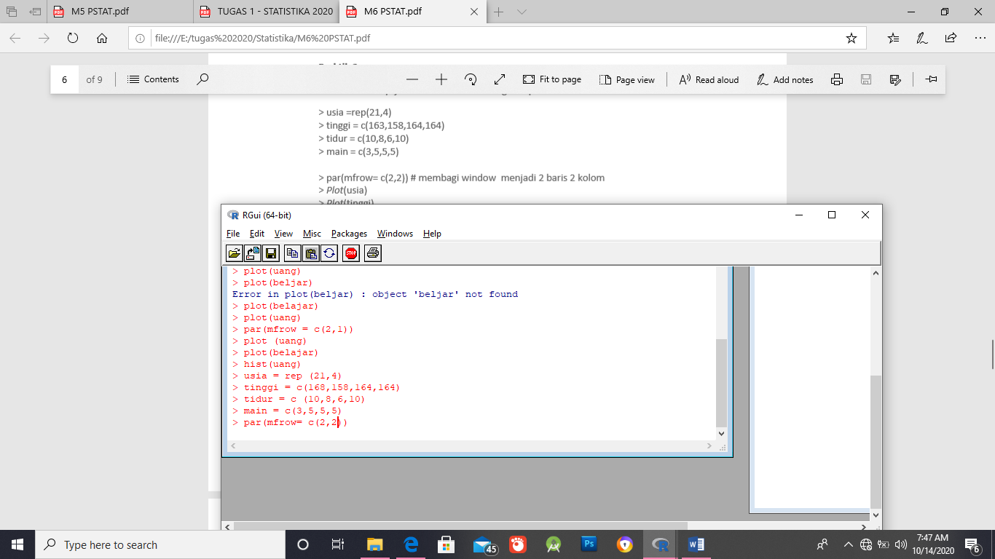

* 1. 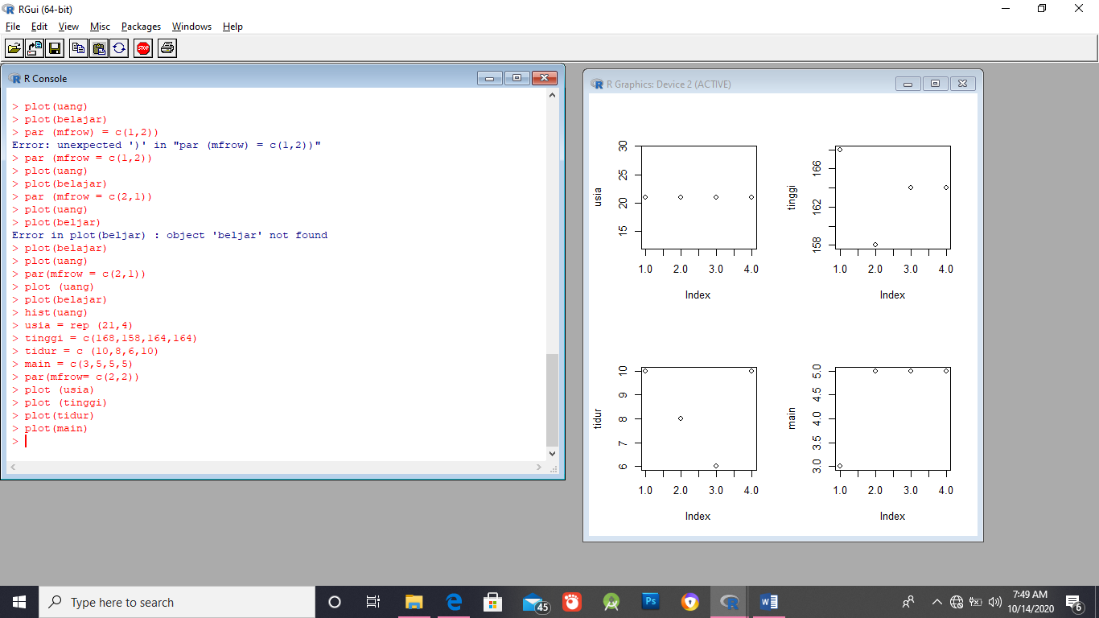Membagi window menjadi 2 baris 2 kolom



Mfrow akan membaca dari kiri ke kanan untuk plot yang di input

* 1. Membagi window menjadi 2 kolom 2 baris

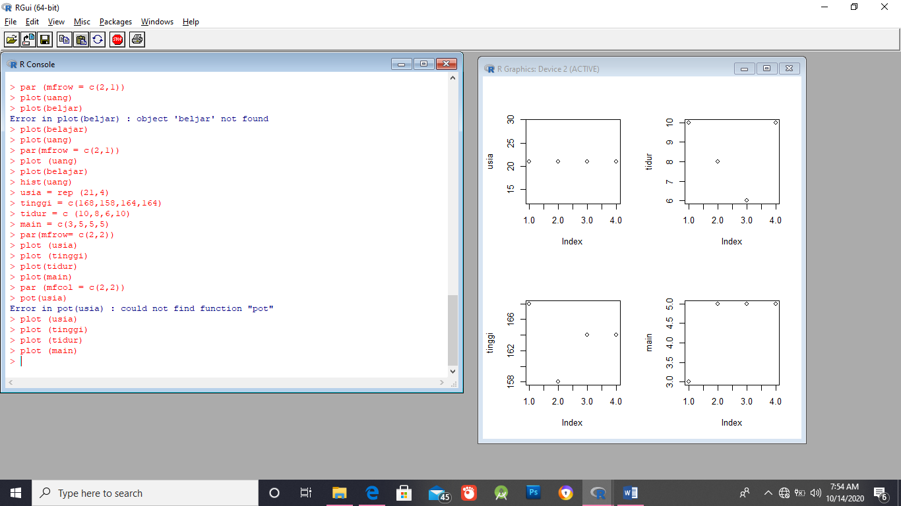

Mfcol membaca kolom

dari atas ke bawah

1. Latihan

|  |  |  |  |  |  |
| --- | --- | --- | --- | --- | --- |
| Jenis film | Komedi | Aksi | Roman | Drama | Fiksi |
| Jumlah penggemar | 4 | 5 | 6 | 1 | 4 |

1. 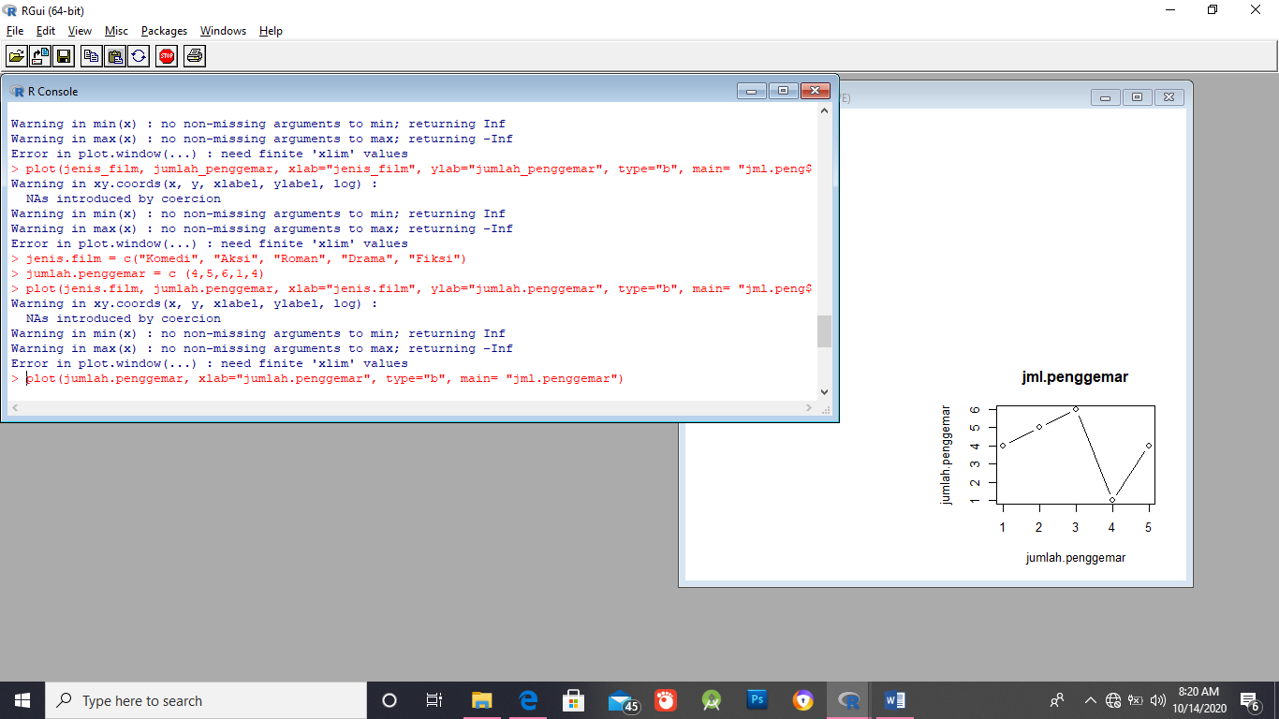Buatlah vektor dengan nama jml.penggemar yang berisi jumlah penggemar.



1. Buatlah vektordengan nama jenis.film yang berisi jenis film.
2. 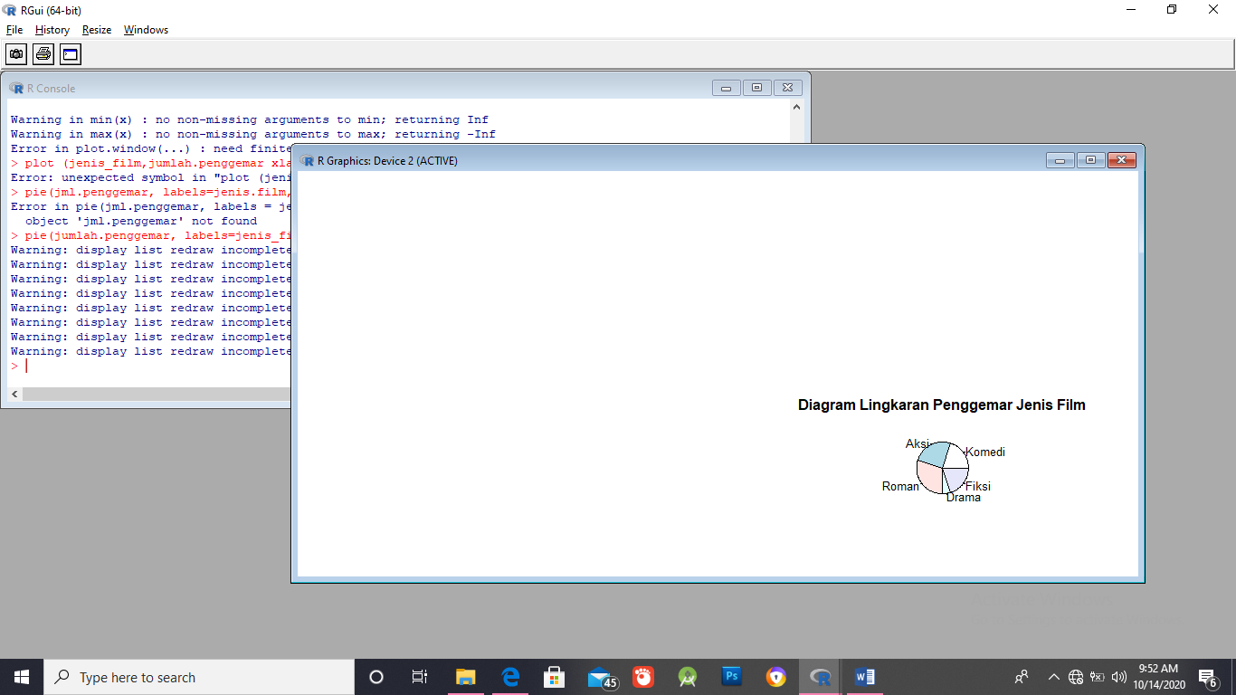Buatlah diagram lingkaran dengan perintah berikut: > pie(jml.penggemar, labels=jenis.film, main="Diagram Lingkaran Penggemar Jenis Film")
3. Buatlah diagram lingkaran dengan menampilkan jumlah penggemar dan persentasenya.

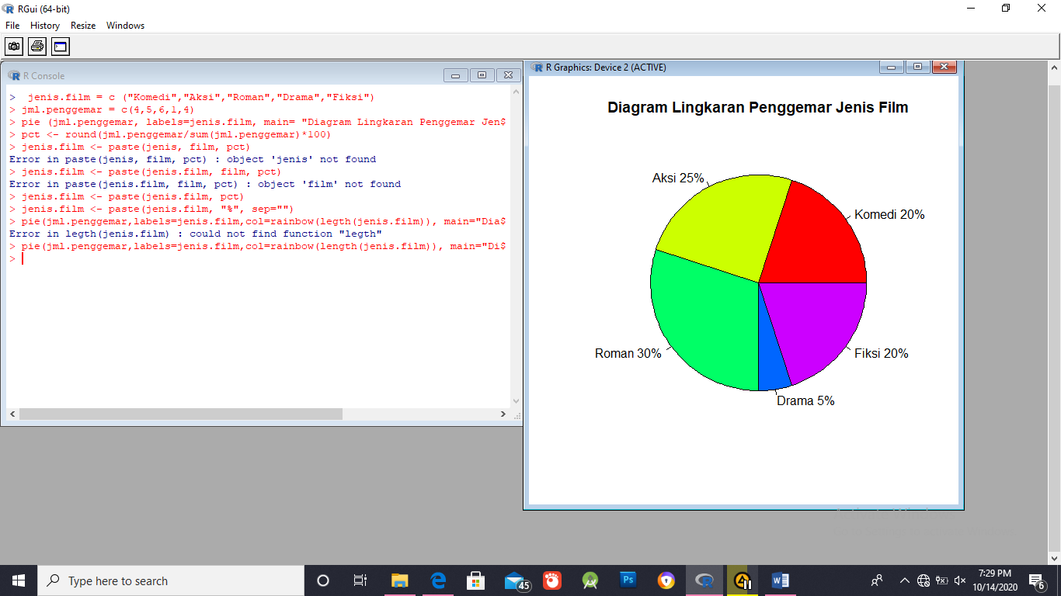

1. Tugas
2. Buatlah diagram pencar dengan menggunakan fungsi plot. Sumbu datar untuk nilai tes dan sumbu tegak untuk nilai akhir.

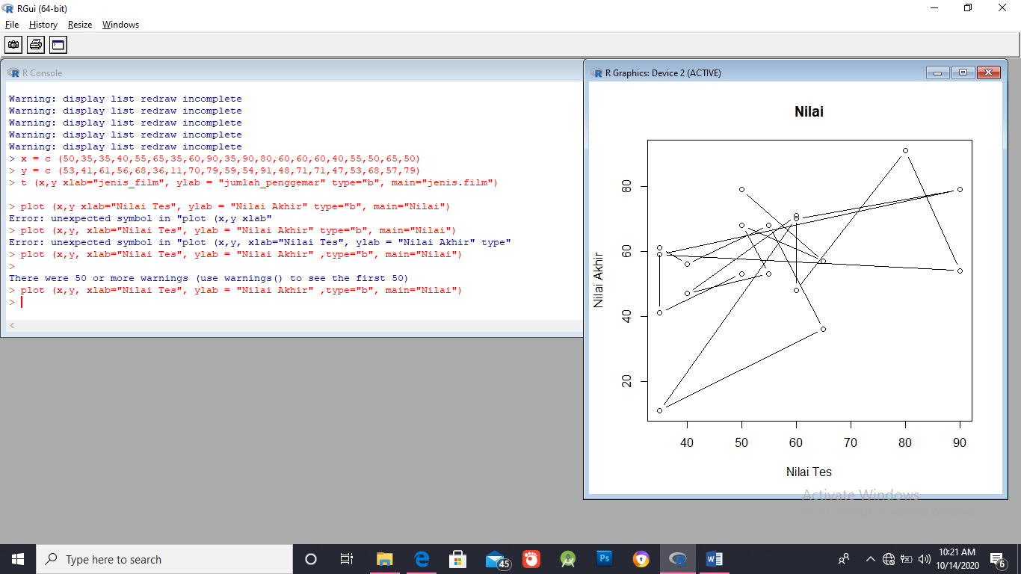

1. Kesimpulan

Setelah melakukan praktik di atas dapa di simpulkan bahwa menggunakan R-Cli dalam pembuatan grafik sangat membantu untuk mempersingkat waktu.